Биоподобное поведение мемимпеданс структур на основе оксида гафния
Кучумов И. Д.¹, Мартышов М. Н.²
¹аспирант, ²доцент
Московский государственный университет имени М.В.Ломоносова,
физический факультет, Москва, Россия
E-mail: ¹ikuchum@gmail.com, ²mmartyshov@mail.ru

В настоящий момент активно развивается идея о переходе вычислительных систем от классической архитектуры фон Неймана к энергоэффективным нейроморфным системам, которые в своей работе опираются на работу мозга [1]. И такой переход стал возможен после появления мемристоров - электрических элементов, сопротивление которых можно менять, в зависимости от приложенного тока, что аналогично работе синапса в мозге. Переключение из состояния с высоким сопротивлением - R_{off}, в низкоомное - R_{on} происходит благодаря движению кислородных вакансий в электрическом поле, образовывающих мостик – филамент. Мемристоры способны сохранять эти состояния в отсутствии тока, что делает их идеальными кандидатами для создания энергонезависимых элементов памяти и нейроморфных вычислений [2].
Однако до сих пор во многих мемристорах процесс роста и разрушения филамента не является полностью стабильным и предсказуемым и может сильно отличаться от образца к образцу. К тому же в кроссбар системах мемристоры часто страдают от токов утечки. Решить эту проблему можно перейдя от мемристивных структур к мемконеденсаторам на основе сегнетоэлектрических материалов. Они способны изменять свою емкость и проводимость за счет поворота доменов под действием внешнего поля, а после сохранять эти состояния даже в отсутствии напряжения. В таких системах переключение не обусловлено ростом филаментов, а значит более надежно, к тому же мемконденсаторы оперируют не токами, а накопленными зарядами, уменьшая влияние тока утечки на постоянном токе [3].
Наиболее многообещающим сегнетоэлектрическим материалом является оксид гафния HfO₂, так как он совместим с КМОП технологиями и не теряет своих свойств даже при уменьшении размера до десятка нанометров [4]. Однако получение сегнетоэлектрической фазы Pca2₁ является сложным техническим процессом и зависит от множества факторов. Один из них – использование нитрида титана в роли нижнего контакта. Таким образом в нашей работе мы рассматриваем мемконденсатор со структурой Ti/HfO_{x}/TiN.
Как было сказано ранее, кроме емкости, проводимость так же может быть изменена за счет приложенного напряжения, поэтому вместо привычного рассмотрения только емкостной части мы предлагаем перейти к рассмотрению полного импеданса структур, называя теперь их мемимпаданс структурами. Измерения показывают, что наши структуры демонстрируют как наличие окна импеданса даже при нулевом напряжении (рис. 1а) – аналог синапса, так и частотную зависимость импеданса, делая его фильтром низких частот (рис. 1б) – аналог дендрита [5].
Таким образом наши структуры сочетают сосуществование памяти, интеграции и частотно-избирательного отклика на пресоматическом уровне, присущего нейронам, делая их использование в нейроморфных вычислениях более эффективным и реалистичным по сравнению с обычными мемристорами.
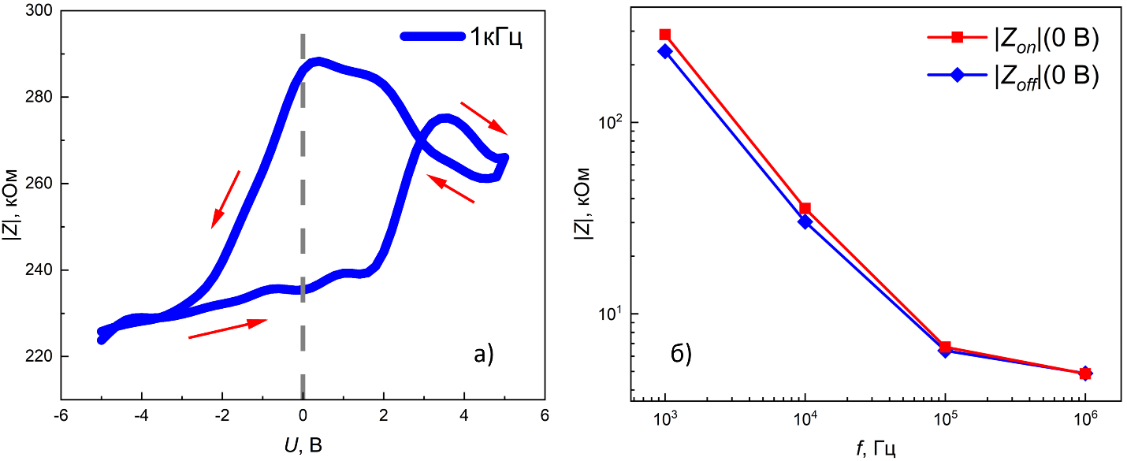
Рис. 1. Зависимость полного импеданса структуры Ti/HfOx/TiN от напряжения (а) и зависимость от частоты переменного тока (б)
Исследование выполнено за счет гранта Российского научного фонда No 23-19-00268, https://rscf.ru/project/23-19-00268/.
Литература
- Marković D., Mizrahi A., Querlioz D., Grollier J // Nat Rev Phys 2020, 2 (9), 499–510. https://doi.org/10.1038/s42254-020-0208-2.
- Strukov D.B., Snider G.S., Stewart D.R., Williams R.S. // Nature. 2008. V. 453. № 7191. P. 80. https://doi.org/10.1038/nature06932
- Wang X., Ye S., Cui B., Li Y.-C., Wei Y., Xiao Y., Liu J., Huang Z.-Y., Wu Y., Wen Y., Wang Z., Wu M., Ren P., Fang H., Lu H.-L., Wang R., Ji Z., Huang R. // Nano Energy 2025, 140, 111011. https://doi.org/10.1016/j.nanoen.2025.111011.
- Schroeder U., Park M. H., Mikolajick T., Hwang C. S. // Nat Rev Mater 2022, 7 (8), 653–669. https://doi.org/10.1038/s41578-022-00431-2.
- Lindén H., Pettersen K. H., Einevoll G. T. // Comput Neurosci 2010, 29 (3), 423–444. https://doi.org/10.1007/s10827-010-0245-4.

